|  |
| --- |
| Федеральное государственное бюджетное образовательное учреждение высшего профессионального образования |
| Московский Государственный Технический Университет имени Н.Э. Баумана |
|  |

Факультет              ФУНДАМЕНТАЛЬНЫЕ НАУКИ

Кафедра             МАТЕМАТИКА И МАТЕМАТИЧЕСКАЯ ФИЗИКА

**Отчет по лабораторной работе № 5**

**по курсу «Информатика»**

Студента           Борисов Иван Дмитриевич ­­­­­­­­­­­

(фамилия, имя, отчество)

Группа                                          ФН11-12Б

Преподаватель _   доцент, к.т.н. Ничушкина Т. Н.

Должность, ФИО, подпись

2018

**ЛР 5. Матрицы.**

Дан массив A(N,N)(N<=10), каждый элемент которого – случайное вещественное

число. Определить среднее арифметическое значение матрицы целиком, а также

количество элементов, которые превышают найденное среднее арифметическое.

Вывести на экран исходную матрицу, найденное среднее арифметическое и

количество найденных элементов.

**Схема алгоритма**

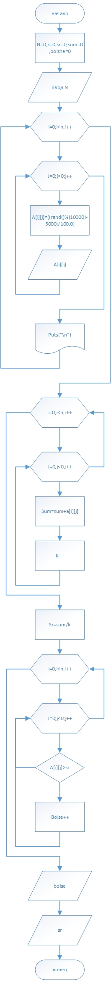

**Текст программы**

#include "pch.h"

#include <stdio.h>

#include <conio.h>

#include <locale.h>

#include <cmath>

#include <ctime>

#include <stdlib.h>

using namespace std;

int main()

{

setlocale(0, "russian");

int n=0 ,i, j ;

float a[10][10], k = 0, sr=0,sum=0,bolshe=0;

srand(time(NULL));

puts("введите размер матрицы меньше 10");

scanf_s("%d", &n);

while (n > 10)

{

puts("введите размер матрицы меньше 10");

scanf_s("%d", &n);

}

puts(" \nизначалный массив\n");

for (i = 0; i < n; i++)

{

for (j = 0; j < n; j++)

{

a[i][j] = ((rand() % (10000) - 5000) / 100.0);

printf_s("%8.2f", a[i][j]);

}

puts("\n");

}

for (i=0;i<n;i++)

{

for (j = 0; j < n; j++)

{

sum = sum + a[i][j];

k++;

}

}

sr = sum / k;

for (i = 0; i < n; i++)

{

for (j = 0; j < n; j++)

{

if (a[i][j] > sr)

bolshe++;

}

}

puts("\nколичество элементов больше среднего арифметического\n");

printf_s("%5.0f", bolshe);

puts("\nсрднее арифметическое\n");

printf_s("sr=%5.2f", sr);

puts("\n нажмите любую клавишу для завершения\n");

_getch();

return 0;

}

**Таблица тестовых примеров**

|  |  |  |  |  |
| --- | --- | --- | --- | --- |
| **Матрица** | **Ожидаемый результат** | | **Вывод программы** | |
| **sr** | **bolshe** | **sr** | **bolshe** |
|  | **9,63** | **12** | **9,63** | **12** |
|  | **3,63** | **8** | **3,63** | **8** |
|  | **7,16** | **19** | **7,16** | **19** |

**Вывод**

Я научился работать с матрицей: обработка, нахождение нужных чисел, среднего арифметического.